洪水時（土砂災害時）の
避難確保計画
＜伊丹市版：作成例＞

【施設名： | 伊丹市防災センター | 】

令和 | ３ | 年 | ４ | 月 | １ | 日 作成
避難確保計画の作成方法の相談先及び報告先
＜担当課＞
伊丹市総務部危機管理室
住 所：伊丹市千僧１－１防災センター２階
電 話：072-784-8166（直通）
ＦＡＸ：072-784-8172
メール：kikikanri@city.itami.lg.jp
様式編 目 次
市町村に提出（様式６は自衛水防組織を設置した場合に提出）
１ 計画の目的 ・・・・・・・・・・・・・・・・ 1
２ 計画の報告 ・・・・・・・・・・・・・・・・ 1
様式１
３ 計画の適用範囲 ・・・・・・・・・・・・・・ 1
施設周辺の避難地図 ・・・・・・・・・・・・ 2
別紙１
４ 防災体制 ・・・・・・・・・・・・・・・・・ 3
様式２
５ 情報収集・伝達 ・・・・・・・・・・・・・・ 4
様式３
６ 避難誘導 ・・・・・・・・・・・・・・・・・ 5
様式４
７ 避難の確保を図るための施設の整備 ・・・・・ 6
様式５
８ 防災教育及び訓練の実施 ・・・・・・・・・・ 6
９ 自衛水防組織の業務に関する事項 ・・・・・・ 7
様式６
個人情報等を含むため適切に管理 ※市町村への提出は不要
10 防災教育及び訓練の年間計画作成例 ・・・・・ 8
様式７
11 施設利用者緊急連絡先一覧表 ・・・・・・・・ 9
様式８
12 緊急連絡網 ・・・・・・・・・・・・・・・ 10
様式９
13 外部機関等への緊急連絡先一覧表 ・・・・・ 10
様式10
14 対応別避難誘導方法一覧表 ・・・・・・・・ 11
様式11
15 防災体制一覧表 ・・・・・・・・・・・・・ 12
様式12

別添 「自衛水防組織活動要領（案）」 ・・・・・・ 13
自衛水防組織を設置する
場合のみ作成
別表１「自衛水防組織の編成と任務」 ・・・・・・ 14
別表２「自衛水防組織装備品リスト」 ・・・・・・ 14
１ 計画の目的
様式１
この計画は、水防法第１５条の３第１項（土砂災害防止法第８条の２）に基づくものであり、本施設の利用者の洪水時の円滑かつ迅速な避難の確保を図ることを目的とする。
２ 計画の報告
計画を作成及び必要に応じて見直し・修正をしたときは、水防法第１５条の３第２項に基づき、遅滞なく、当該計画を市町村長へ報告する。
３ 計画の適用範囲
この計画は、本施設に勤務又は利用する全ての者に適用するものとする。

【施設種別】
防災担当が要配慮者利用施設情報を種別整理するために明記してください
社会福祉施設（ 放課後等デイサービス事業所等 ）
学校（認定こども園、幼稚園、小・中・高等学校、
特別支援学校）
医療機関（外科等の入院施設）
【利用対象】
重傷心身障害児、小学生等、入院患者、外来患者

【施設の状況】

人 数
昼間・夜間 |  |  |  | 休日
利用者 |  | 施設職員 |  | 利用者 |  | 施設職員
昼間 |  | 昼間 |  | 休日 |  | 休日
１０ | 名 | １３ | 名
夜間 |  | 夜間 |  | １０ | 名 | １３ | 名
― | 名 | ￣ | 名

【施設種別】⇒ あらかじめ整理しておいてください。
【利用対象】⇒ 施設のメインとなる要配慮者の種別を整理しましょう
【施設の状況】
で記載すべき状況は、
・施設の平均の利用者数（要配慮者や患者）と施設職員を記載してください。
・また夜間利用（宿泊を伴うもの）がある場合には、状況を分けて記載してください。

（医療機関の場合）
施設の利用者（入院者・通院者・その他者）を含みます
なお、その中でも入院者とそれ以外でも人数を分けておく必要が望ましい。

※ここでは災害時の体制ではないことに注意※

【施設周辺の避難経路図】
別紙１
洪水時の避難場所は、洪水ハザードマップの想定浸水域および浸水深から、以下の場所とする。
指定避難所・指定緊急避難場所（稲野小学校）まで、
約200ｍ
＜作り方＞
Web版伊丹市防災マップから住所を入力し、自分の要配慮者利用施設等を確認する。ここでは、施設から指定避難所等や浸水想定（土砂災害警戒区域）を確認する。
項目チェック項目浸水想定区域武庫川系（天王寺川）浸水想定50cm未満指定緊急避難場所・指定避難所稲野小学校距離200ｍ

避難経路図
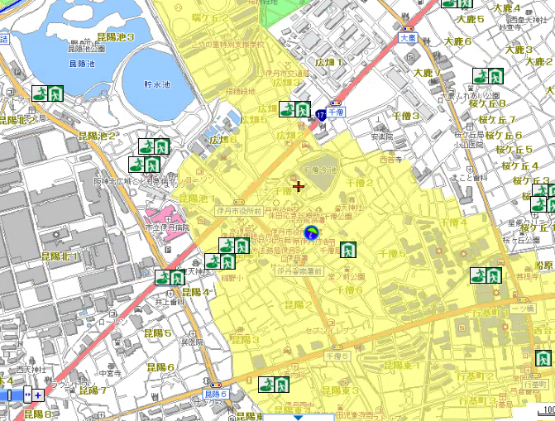
洪水ＨＭ
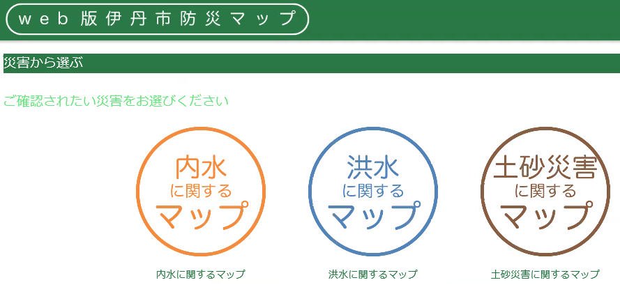
４ 防災体制
様式２
配備態勢（連絡体制及び対策本部）は、以下のとおり設置する。
【防災体制確立の判断時期及び役割分担】
体制確立の判断時期
注意体制確立
警戒体制確立
非常体制確立
＜ポイント＞
１ 必ず高齢者等避難で要配慮者（障害児・患者等）が避難するような判断になっていること！！
２ 避難指示で施設の全員が避難！！

気象庁ＨＰで時間ごとの予測が見れます
警報・注意報のページ
以下の適用基準に応じ、配備態勢とする。

＜適用基準＞
洪水、大雨注意報が発令

○○課職員
（１名）
・主任
体 制
活動内容
対応要員
・気象情報の収集
・防災体制の確認
・保護者等への連絡
特に警報時の発令時が見込まれる時には、送迎を依頼
以下の適用基準に応じ、配備態勢とする。
＜適用基準＞
・洪水、大雨警報が発令
・高齢者等避難が発令

○○課職員
（合計８名）
主幹２名
副主幹１名

避難誘導班
主任1名・職員４名
・気象情報の収集
・防災体制の確認
職員への災害対応体制に向けた指示
・避難経路の確認
・避難用資器材や備蓄品の確認
・保護者等へ送迎連絡
・要配慮者、患者の避難

以下の適用基準に応じ、配備態勢とする。
＜適用基準＞
避難指示の発令

○○課職員
全職員１３名

避難開始
・要配慮者の避難完了
・施設の全員の避難

５ 情報収集・伝達
様式３
（１）情報収集
収集する主な情報及び収集方法は、以下のとおりとする。
主な情報収集先は伊丹市ホームページ「市内の災害・気象情報を得るには」
収集する情報 | 収集方法
気象情報 | ホームページ（気象庁・伊丹市）  テレビ・ラジオ  伊丹市緊急情報等メール（いたみ防災ネット）  LINE防災アプリ（伊丹市防災）
洪水予報・河川水位 | ホームページ  国土交通省「川の防災情報」  気象庁「指定河川洪水予報」
高齢者等避難、避難指示 | ホームページ（気象庁・伊丹市）、テレビ  緊急告知FMラジオ（市の避難指示）  伊丹市緊急情報等メール（いたみ防災ネット）  LINE防災アプリ（伊丹市防災）
（２）情報伝達
①「施設内緊急連絡網」に基づき、また館内放送や掲示板を用いて、体制の確立状況、気象情報、洪水予報等の情報を施設内関係者間で共有する。
②徒歩や公共交通機関等を用いての広域避難が困難な者がいる場合には、避難困難者の状態や人数について市町村長（災害対策本部）に報告する。
＜ポイント＞
伊丹市独自で行っている情報提供ツールが入っているか。
伊丹市ホームページ「市内の災害・気象情報を得るには」を確認してください。
※伊丹市緊急情報等メール（いたみ防災ネット）への登録及び緊急告知FMラジオの貸与を検討してください。

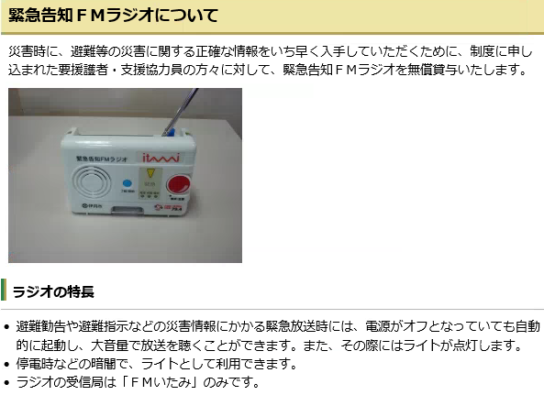
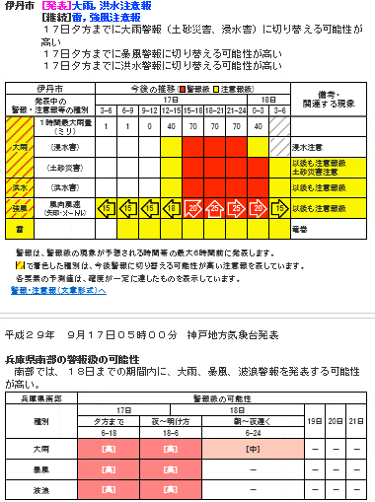
６ 避難誘導
様式４
避難誘導については、次のとおり行う。
（１）避難場所
避難場所は下表のとおりとする。また、悪天候の中の避難や、夜間の避難は危険もともなうことから、施設における想定浸水深が浅く、建物が堅牢で家屋倒壊のおそれがない場合、屋内安全確保を図るものとする。その場合は、備蓄物資を用意する。
（土砂災害の場合）
指定緊急避難場所へ避難が必須。
間に合わない場合には崖から離れた部屋に退避
（２）避難経路
避難場所までの避難経路については、「別紙１ 避難経路図」のとおりとする。
（３）避難誘導
避難場所までの移動距離及び移動手段は、以下のとおりとする。

 | 名 称 | 移動距離 |  |  | 移動手段
避難場所 | 稲野小学校 | （ | 200 | ）m | ☑徒歩
 |  |  |  |  | □車両（ |  | ）台
屋内安全確保 | ・浸水想定区域が２ｍ以下の場合、かつ、堅牢な建物2階建の場合は、垂直避難を行う。※ただし、垂直避難は一時避難であるため注意  ・２m以上の場合は、浸水想定を鑑みて、堅牢な建物３階以上で垂直避難ができる場合は、垂直避難も検討
※ポイント 災害時にはマンパワーが全体的に足りません。その時に地域の力を借りれるようあらかじめ地域との顔の見えるつながりがもっておくことが重要です！！
その他小学校区域の指定緊急避難場所及び指定避難所
＜ポイント＞
① 指定避難所は複数あり、かつ、災害種別ごとに使用できる場合が異なるため、
代替の場所も把握するために、ホームページから一覧をコピーしておくこと。
② 基本の指定避難所の開設は、小学校⇒中学校・高校⇒共同利用センター等の順に、
開設されることとなることを想定した避難場所等の選定になっているか。

７ 避難の確保を図るための施設の整備
様式５
様式５
情報収集・伝達及び避難誘導の際に使用する資器材等については、下表「避難確保資器材等一覧」に示すとおりである。
これらの資器材等については、日頃からその維持管理に努めるものとする。
＜ポイント＞
伊丹市独自情報伝達手段を取り入れる

避難確保資器材一覧

備 蓄 品
情報収集  ・伝達 | ☑テレビ ☑ラジオ □タブレット ☑ファックス ☑緊急告知ﾗｼﾞｵ  ☑携帯電話 ☑懐中電灯 ☑電池 ☑伊丹市緊急情報等メール  ☑LINE防災アプリ（伊丹市防災）
避難誘導 | ☑名簿（従業員、施設利用者） ☑案内旗 ☑タブレット ☑携帯電話  ☑懐中電灯 ☑携帯用拡声器 □電池式照明器具 ☑電池  □携帯電話用バッテリー ☑ライフジャケット ☑蛍光塗料
施設内の  一時避難 | ☑水（１人あたり６ℓ） ☑食料（１人あたり３食分）  □寝具 ☑防寒具  ＜ポイント＞  ここの項目は、  要配慮者利用施設で、  Ｐ１の利用対象の整理を踏まえて利用者に必要なものを、まとめておくこと！
高齢者 | ☑おむつ・おしりふき
障害者 | ☑常備薬
乳幼児 | □おむつ・おしりふき □おやつ □おんぶひも
そのほか | □ウェットティッシュ ☑ゴミ袋 ☑タオル  □（ ）

浸水を防ぐための対策
☑土嚢 ☑止水板
□そのほか（ ）

８ 防災教育及び訓練の実施
・毎年４月に新規採用の従業員を対象に研修を実施する。
・毎年５月に全従業員を対象として、情報収集・伝達及び避難誘導に関する訓練を実施する。
・その他、年間の教育及び訓練計画を毎年４月に作成する。
＜ポイント＞
出水期（6～10月頃）までに実施するようにしてください
９ 自衛水防組織の業務に関する事項
様式６

※自衛水防組織を設置する場合には、様式７を参考に加筆・修正してください。
また、あわせて別添、別表１・２を作成してください。

（１）別添「自衛水防組織活動要領（案）」に基づき自衛水防組織を設置する。

（２）自衛水防組織においては、以下のとおり訓練を実施するものとする。
① 毎年４月に新たに自衛水防組織の構成員となった従業員を対象として研修を実施する。
② 毎年５月に行う全従業員を対象とした訓練に先立って、自衛水防組織の全構成員を対象として情報収集・伝達及び避難誘導に関する訓練を実施する。

（３）自衛水防組織の報告
自衛水防組織を組織または変更をしたときは、水防法第１５条の３第２項に基づき、遅滞なく、当該計画を市町村長へ報告する。

10 防災教育及び訓練の年間計画作成例
様式７
入所施設
通所施設
防災体制の確立・
避難確保計画の年度版作成
従業員への防災教育
情報伝達訓練
従業員の非常参集訓練
避難訓練
情報伝達訓練
保護者への引き渡し訓練
施設利用者への防災教育
実施予定月日 | （ | ４ | 月 | １ | 日）

情報収集伝達要員・避難誘導要員の任命や外部からの支援体制等を確認し、避難確保計画に反映します。

○避難確保計画等の情報の共有
○過去の被災経験や災害に対する知恵の伝承 など
○水害の危険性や避難場所の確認
○緊急時の対応等に関する保護者、家族への説明 など
○従業員の緊急連絡網の試行
○保護者への情報伝達手段（メール・電話等）の確認、情報伝達の試行 など
○保護者の緊急連絡網の試行
○連絡後、全施設利用者を保護者に引き渡すまでにかかる時間の計測 など
○従業員の緊急連絡網の試行
○家族等への情報伝達手段（メール・電話等）の確認、情報伝達の試行 など
○従業員の緊急連絡網の試行
○連絡後、全従業員の参集にかかる時間の計測 など
○防災体制と役割分担の確認、試行
○施設から避難場所までの移動にかかる時間の計測 など
避難を円滑かつ迅速に確保するために、避難確保計画に基づく訓練を実施し、必要に応じて計画を見直します。
避難訓練は、年１回以上
できれば、台風シーズンまでに、実施しておくこと

避難確保計画の更新
実施予定月日 | （ | ５ | 月 | １５ | 日）

実施予定月日 | （ | ５ | 月 | １５ | 日）

実施予定月日 | （ | ６ | 月 | １ | 日）

実施予定月日 | （ | ６ | 月 | １ | 日）

実施予定月日 | （ | ６ | 月 | １ | 日）

実施予定月日 | （ | ６ | 月 | １ | 日）

実施予定月日 | （ | ６ | 月 | １ | 日）

実施予定月日 | （ |  | 月 |  | 日）

実施予定月日 | （ |  | 月 |  | 日）

実施予定月日 | （ | ３ | 月 | １５ | 日）

様式８
11 施設利用者緊急連絡先一覧表
施設利用者 |  |  | 緊急連絡先 |  |  |  | その他  （緊急搬送先等）
氏名 | 年齢 | 住所 | 氏名 | 続柄 | 電話番号 | 住所 | その他  （緊急搬送先等）
様式８
個人情報を含む関係なので、
市長への報告は不要です。

ただし、作成は必須です。

従業員用と施設利用者の保護者・家族用をそれぞれ作成してください。
メールや災害用伝言ダイヤル（171）を
利用した連絡方法も確立しておきましょう。
上段に「氏名」、
下段に「連絡先（電話番号）」
を入れてください。

様式９
個人情報を含む関係なので、
市長への報告は不要です。

ただし、作成は必須です。
12 緊急連絡網
様式９

様式10
13 外部機関等への緊急連絡先一覧表

地域の協力者を分かるように記載しておきましょう！！
Ｐ５「災害時にはマンパワーが全体的に足りません。その時に地域の力を借りれるようあらかじめ地域との顔の見えるつながりがもっておくことが重要です！！」
連絡先 | 担当部署 | 担当者氏名 | 電話番号 | 連絡可能時間 | 備考
伊丹市災害対策本部  （災害時） | 災害対策本部事務局 |  | 072-783-1234 | 24時間（災害時） | 災害時以外は、市の代表番号
伊丹市（防災担当） | 危機管理室 |  | 072-784-8166 | 平日9～17 | 避難確保計画の連絡先
伊丹市（福祉、教育、医療担当） | 要配慮者利用施設ごとの市役所の関係課をご記入ください
消防署 |  |  | 119
警察署 |  |  | 110
避難誘導等の支援者  （個人情報） | 様式１０  個人情報を含む関係なので、  市長への報告は不要です。  ただし、作成は必須です。
医療機関
地元協力者
（個人情報）
民生委員（個人情報）

様式11
14 対応別避難誘導方法一覧表
対応内容 | 氏名 | 避難先 | 移動手段 | 担当者 | 備考
＜記載例＞
個人個人の状況をあらかじめまとめておくことが重要です！
また、利用者が変われば随時作り直し、最新の状況しておくことが重要！
３ | 伊丹 大雨 | 避難場所 | 車両による避難 | 洪水さん | 特殊車両が必要
２ | 伊丹 地震 | 屋内避難 | 背負って２階へ避難 | 水害さん | 常備薬もあり！
様式１１
個人情報を含む関係なので、
市長への報告は不要です。

ただし、作成は必須です。
該当番号を記入
避難場所へ移動
１.単独歩行が可能 ２.介助が必要 ３.車いすを使用 ４.ストレッチャーや担架が必要 ５.そのほか
そのほかの対応
６.自宅に帰宅 ７.病院に搬送 ８.そのほか

様式12
15 防災体制一覧表
管理権限者 | （ | 危機管理室長  洪水 たみまる | ） | （代行者 | 危機管理室主幹  河川 ひこまる | ）

情報収集  伝達要員 | 担当者 |  |  |  | 役 割
情報収集  伝達要員 | 班長（ | 副主幹 |  | ） | □自衛水防活動の指揮統制、状況の把握、情報内容の記録  □館内放送等による避難の呼び掛け  □洪水予報等の情報の収集  □関係者及び関係機関との連絡
情報収集  伝達要員 | 班員（ | ４ | ）名
情報収集  伝達要員 | ・  ・  ・  ・ | A氏  B氏  C氏  D氏

避難誘導  要員  様式１２  個人情報を含む関係なので、  市長への報告は不要です。  ただし、作成は必須です。 | 担当者 |  |  |  | 役 割
避難誘導  要員  様式１２  個人情報を含む関係なので、  市長への報告は不要です。  ただし、作成は必須です。 | 班長（ | 主任 |  | ） | □避難誘導の実施  □未避難者、要救助者の確認
避難誘導  要員  様式１２  個人情報を含む関係なので、  市長への報告は不要です。  ただし、作成は必須です。 | 班員（ | ４ | ）名 |  | □避難誘導の実施  □未避難者、要救助者の確認
避難誘導  要員  様式１２  個人情報を含む関係なので、  市長への報告は不要です。  ただし、作成は必須です。 | ・  ・  ・  ・ | E氏  F氏  G氏  H氏 |  |  | □避難誘導の実施  □未避難者、要救助者の確認

（自衛水防組織の編成）
自衛水防組織を設置する場合のみ作成
別添 「自衛水防組織活動要領（案）」
第１条 管理権限者は、洪水時等において避難確保計画に基づく円滑かつ迅速な避難を確保するため、自衛水防組織を編成するものとする。
２ 自衛水防組織には、統括管理者を置く。
(１) 統括管理者は、管理権限者の命を受け、自衛水防組織の機能が有効に発揮できるよう組織を統括する。
(２) 統括管理者は、洪水時等における避難行動について、その指揮、命令、監督等一切の権限を有する。
３ 管理権限者は、統括管理者の代行者を定め、当該代行者に対し、統括管理者の任務を代行するために必要な指揮、命令、監督等の権限を付与する。
４ 自衛水防組織に、班を置く。
(１) 班は、総括・情報班及び避難誘導班とし、各班に班長を置く。
(２) 各班の任務は、別表１に掲げる任務とする。
(３) 防災センター（最低限、通信設備を有するものとする）を自衛水防組織の活動拠点とし、防災センター勤務員及び各班の班長を自衛水防組織の中核として配置する。

（自衛水防組織の運用）
第２条 管理権限者は、従業員の勤務体制（シフト）も考慮した組織編成に努め、必要な人員の確保及び従業員等に割り当てた任務の周知徹底を図るものとする。
２ 特に、休日・夜間も施設内に利用者が滞在する施設にあって、休日・夜間に在館する従業員等のみによっては十分な体制を確保することが難しい場合は、管理権限者は、近隣在住の従業員等の非常参集も考慮して組織編成に努めるものとする。
３ 管理権限者は、災害等の応急活動のため緊急連絡網や従業員等の非常参集計画を定めるものとする。

（自衛水防組織の装備）
第３条 管理権限者は、自衛水防組織に必要な装備品を整備するとともに、適正な維持管理に努めなければならない。
(１) 自衛水防組織の装備品は、別表２「自衛水防組織装備品リスト」のとおりとする。
(２) 自衛水防組織の装備品については、統括管理者が防災センターに保管し、必要な点検を行うとともに点検結果を記録保管し、常時使用できる状態で維持管理する。

（自衛水防組織の活動）
第４条 自衛水防組織の各班は、避難確保計画に基づき情報収集及び避難誘導等の活動を行うものとする。
自衛水防組織を設置する場合のみ作成
別表１ 「自衛水防組織の編成と任務」
管理権限者 | （ | 危機管理室長  洪水 たみまる | ） | （代行者 | 危機管理室主幹  河川 ひこまる | ）

情報収集  伝達要員 | 担当者 |  |  |  | 役 割
情報収集  伝達要員 | 班長（ | 副主幹 |  | ） | □自衛水防活動の指揮統制、状況の把握、情報内容の記録  □館内放送等による避難の呼び掛け  □洪水予報等の情報の収集  □関係者及び関係機関との連絡
情報収集  伝達要員 | 班員（ | ４ | ）名
情報収集  伝達要員 | ・  ・  ・  ・ | A氏  B氏  C氏  D氏

避難誘導  要員 | 担当者 |  |  |  | 役 割
避難誘導  要員 | 班長（ | 主任 |  | ） | □避難誘導の実施  □未避難者、要救助者の確認
避難誘導  要員 | 班員（ | ４ | ）名 |  | □避難誘導の実施  □未避難者、要救助者の確認
避難誘導  要員 | ・  ・  ・  ・ | E氏  F氏  G氏  H氏 |  |  | □避難誘導の実施  □未避難者、要救助者の確認

別表２ 「自衛水防組織装備品リスト」

任務 | 装備品
総括・情報班 | 名簿（従業員、利用者等）  情報収集及び伝達機器（ラジオ、タブレット、トランシーバー、携帯電話等）  照明器具（懐中電灯、投光機等）
避難誘導班 | 名簿（従業員、利用者等）  誘導の標識（案内旗等）  情報収集及び伝達機器  （タブレット、トランシーバー、携帯電話等）  懐中電灯  携帯用拡声器  誘導用ライフジャケット  蛍光塗料

